**ФЕДЕРАЛЬОНЕ ГОСУДАРСТВЕННОЕ АВТОНОМНОЕ ОБРАЗАВАТЕЛЬНОЕ УЧРЕЖДЕНИЕ ВЫСШЕГО ОБРАЗОВАНИЯ**

**“НАЦИОНАЛЬНЫЙ ИСЛЕДОВАТЕЛЬСКИЙ УНИВЕРСИТЕТ ИТМО”**

Факультет Программной Инженерии и Компьютерной Техники

Дисциплина: «Программирование»

**ОТЧЁТ**

по лабораторной работе №6  
Вариант №59101

Выполнил:

Студент группы P3111

Дорохин Сергей Константинович

Проверил:

Бойко Владислав Алексеевич

Санкт-Петербург

2024 г.

**Задание**

[**Вариант 59101**](https://github.com/serezk4/ITMO.labs/blob/master/programming/lab_5_6/LAB6.md)

**Код Программы**

**Диаграмма**

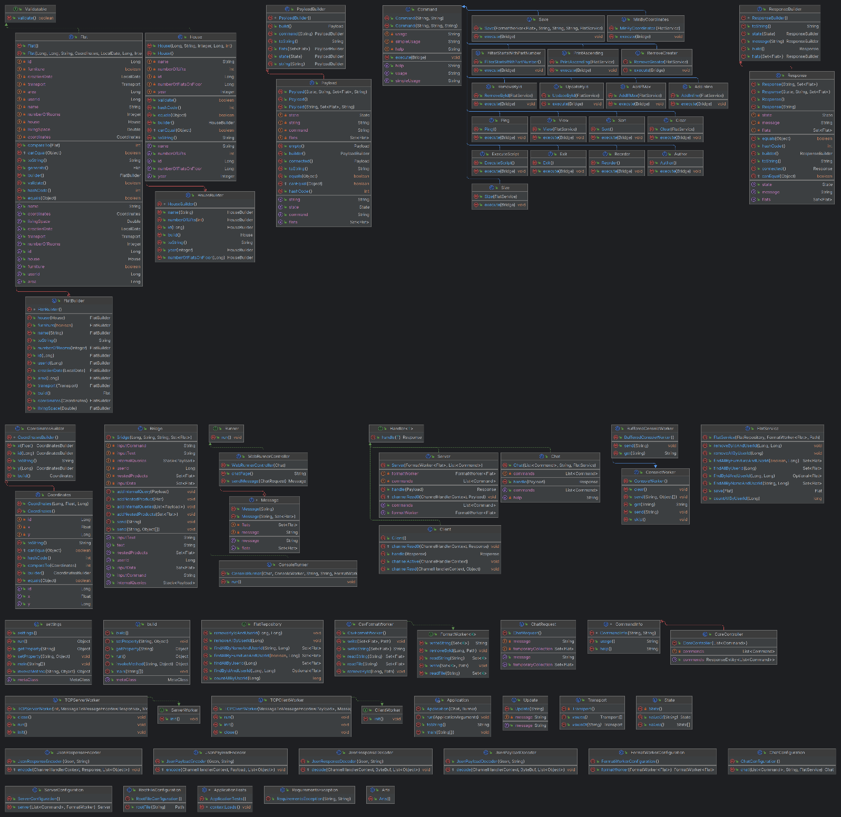

**Самые важные компоненты:**

**Server.java**package com.serezka.lab.lab6.server.handler;  
  
import com.serezka.lab.core.command.Bridge;  
import com.serezka.lab.core.command.Command;  
import com.serezka.lab.core.database.model.User;  
import com.serezka.lab.core.handler.Handler;  
import com.serezka.lab.core.io.socket.objects.Payload;  
import com.serezka.lab.core.io.socket.objects.Response;  
import com.serezka.lab.core.io.socket.objects.State;  
import io.netty.channel.ChannelHandler;  
import io.netty.channel.ChannelHandlerContext;  
import io.netty.channel.SimpleChannelInboundHandler;  
import lombok.AccessLevel;  
import lombok.Getter;  
import lombok.experimental.FieldDefaults;  
import lombok.extern.log4j.Log4j2;  
import org.springframework.beans.factory.annotation.Qualifier;  
import org.springframework.beans.factory.annotation.Value;  
import org.springframework.context.annotation.PropertySource;  
import org.springframework.stereotype.Component;  
  
import java.util.List;  
import java.util.stream.Collectors;  
  
@FieldDefaults(level = AccessLevel.*PRIVATE*, makeFinal = true)  
@Component("lab6handler")  
@Log4j2(topic = "Server")  
@PropertySource("classpath:chat.properties")  
@ChannelHandler.Sharable  
public class Server extends SimpleChannelInboundHandler<Payload> implements Handler<Response, Payload> {  
 public static final long *USER_ID* = -6;  
  
 String helpPattern;  
  
 @Getter  
 List<Command> commands;  
  
 public Server(@Qualifier("commands") List<Command> commands, @Value("${chat.help.pattern}") String helpPattern) {  
 this.commands = commands;  
 this.helpPattern = helpPattern;  
 }  
  
 @Override  
 protected void channelRead0(ChannelHandlerContext chx, Payload payload) {  
 if (payload == null) {  
 *log*.warn("payload can't be null!");  
 return;  
 }  
  
 if (payload.getState() == null) {  
 *log*.warn("payload's field 'state' can't be null!");  
 return;  
 }  
  
 if (payload.getState() == State.*CONNECTED*) {  
 chx.writeAndFlush(Response.*connected*());  
 return;  
 }  
  
 *log*.info("new payload from client: {}", payload.toString());  
 Response handledResponse = handle(payload);  
 *log*.info("answer for client: {}", handledResponse.toString());  
  
 chx.writeAndFlush(handledResponse);  
  
 *log*.info("answer for client sent");  
 }  
  
 @Override  
 public Response handle(Payload payload) {  
 if (payload.getCommand() == null)  
 return new Response("command can't be null!");  
  
 if (payload.getFlats() != null)  
 payload.getFlats().forEach(flat -> flat.setUserId(*USER_ID*));  
  
 if (payload.getCommand().equalsIgnoreCase("help"))  
 return new Response(getHelp());  
  
 List<Command> suitableCommands = commands.stream()  
 .filter(command -> payload.getCommand().matches(command.getUsage()))  
 .toList();  
  
 if (suitableCommands.isEmpty())  
 return new Response("введена некорректная команда, help - все команды");  
  
 if (suitableCommands.size() > 1) *log*.warn("suitable commands size > 1 ! {}", suitableCommands.toString());  
  
 *// create bridge* Bridge commandBridge = new Bridge(*USER_ID*, payload.getCommand(), payload.getString(), payload.getFlats());  
 suitableCommands.getFirst().execute(commandBridge);  
  
 *// check internal stack* commandBridge.getInternalQueries().forEach(this::handle);  
  
 return new Response(commandBridge.getText(), commandBridge.getNestedProducts());  
 }  
  
 private String getHelp() {  
 return "Все доступные команды: \n" + commands.stream()  
 .map(command -> String.*format*("%n" + helpPattern, command.getSimpleUsage(), command.getHelp()))  
 .collect(Collectors.*joining*());  
 }  
}

**Lab6ClientHandler.java**package com.serezka.lab.lab6.client.handler;  
  
import com.serezka.lab.core.command.Command;  
import com.serezka.lab.core.handler.Handler;  
import com.serezka.lab.core.io.socket.objects.Payload;  
import com.serezka.lab.core.io.socket.objects.Response;  
import com.serezka.lab.core.io.socket.objects.State;  
import io.netty.channel.ChannelHandler;  
import io.netty.channel.ChannelHandlerContext;  
import io.netty.channel.SimpleChannelInboundHandler;  
import lombok.AccessLevel;  
import lombok.Getter;  
import lombok.NonNull;  
import lombok.experimental.FieldDefaults;  
import lombok.experimental.NonFinal;  
import lombok.extern.log4j.Log4j2;  
import org.springframework.beans.factory.annotation.Qualifier;  
import org.springframework.context.annotation.PropertySource;  
import org.springframework.stereotype.Component;  
  
import java.util.ArrayDeque;  
import java.util.Deque;  
import java.util.List;  
import java.util.Stack;  
  
@Component("lab6client")  
@PropertySource("classpath:client.properties")  
@FieldDefaults(level = AccessLevel.*PRIVATE*, makeFinal = true)  
@Log4j2(topic = "client6")  
@ChannelHandler.Sharable  
public class Lab6ClientHandler extends SimpleChannelInboundHandler<Response> implements Handler<Response, Payload> {  
 @NonFinal Deque<Response> responses = new ArrayDeque<>();  
  
 public Response getResponse() {return responses.isEmpty() ? null : responses.pop();}  
  
 @Getter List<Command> commands;  
  
 @NonFinal ChannelHandlerContext context = null;  
  
 public Lab6ClientHandler(@Qualifier("commands") List<Command> commands) {  
 this.commands = commands;  
 }  
  
 @Override  
 public void channelActive(@NonNull ChannelHandlerContext context) {  
 this.context = context;  
 }  
  
 @Override  
 protected void channelRead0(ChannelHandlerContext channelHandlerContext, Response response) throws Exception {  
 responses.add(response);  
 }  
  
 @Override  
 public Response handle(Payload input) {  
 context.writeAndFlush(input);  
 return Response.*builder*().state(State.*OK*).message("waiting...").build();  
 }  
}

**Весь остальной код:** [**лабораторная работа №6**](https://github.com/serezk4/ITMO.labs/tree/master/programming/lab_5_6)

**Результат работы**

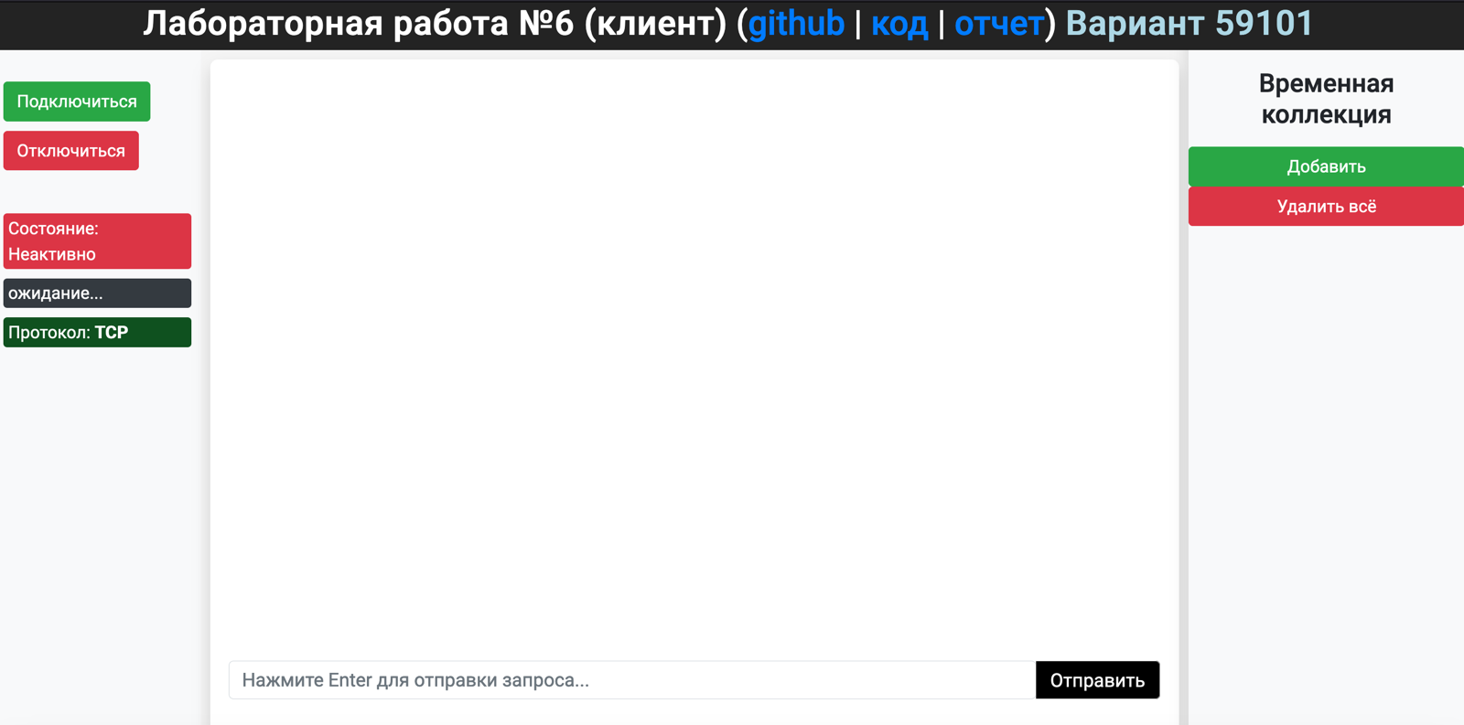

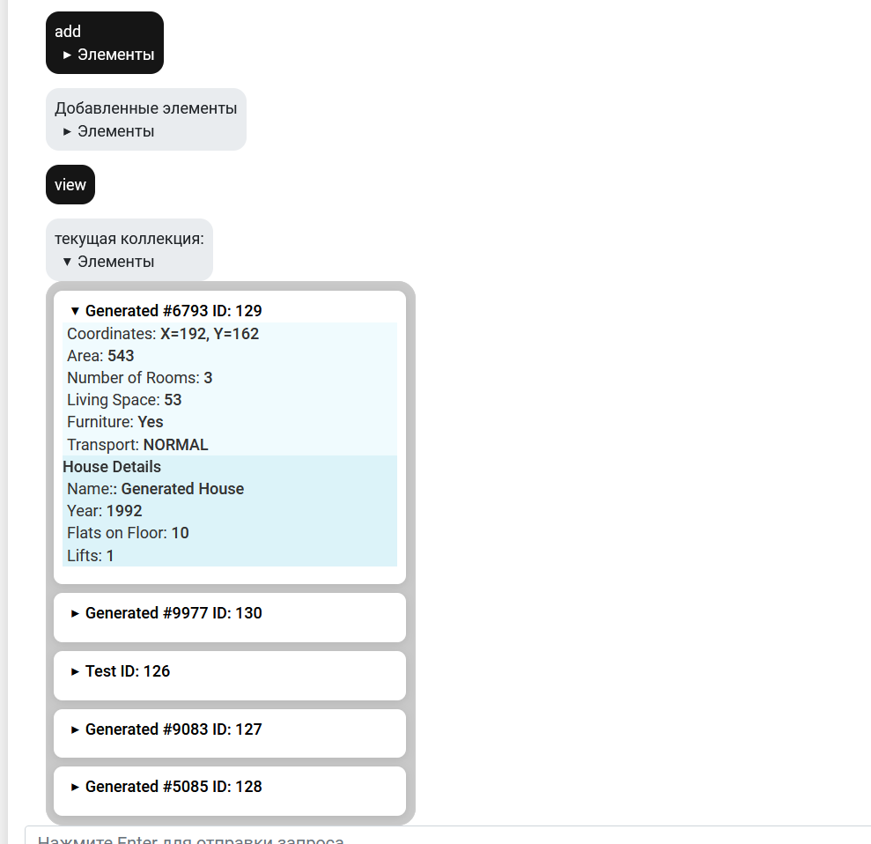

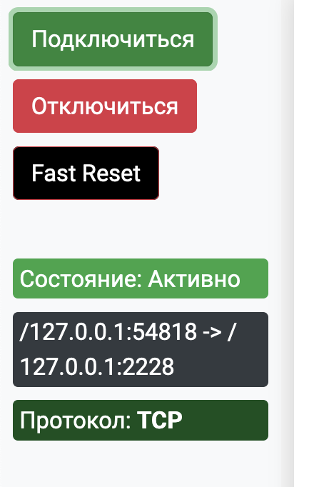

**Вывод**

Помимо интересного опыта, который я получил во время выполнения 5-ой лабораторной работы, дополнительно я познакомился с клиент-серверной разработкой и работой протокола TCP. Это был так же очень занимательный и интересный опыт, который мне пригодится в будущем.